序号：
编码：

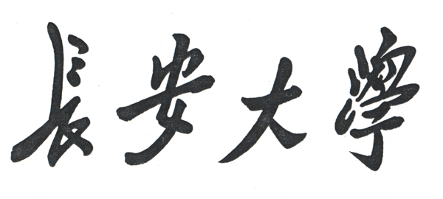

长安大学第七届“挑战杯”创业计划竞赛
作品申报书

作品名称：

申报者姓名

（集体名称）：

类别：
□ 产品类
□ 服务类
共青团长安大学委员会
2011年10月

说 明
1．申报者应在认真阅读此说明各项内容后按要求详细填写。
2．表内项目填写时一律打印，此申报书可复制。
3．序号、编码由长安大学第七届“挑战杯”大学生创业计划竞赛组委会办公室填写。
4．作品申报书须按要求由各院（系）团委统一交至竞赛组委会秘书处。

长安大学第七届“挑战杯”创业计划竞赛作品申报书
作品名称
作品类别 |  | （ ）  产品类：  A、农林、畜牧、食品及相关产业类 B、生物、医药类  C、化工技术、环境科学类 D、电子信息（硬件）  E、电子信息（软件、网站） F、材料类  G、机械能源类  服务类：  H、服务咨询类 I、文化创意类
申  报  团  队  情  况 | 领队信息 | 姓名 |  |  |  | 性别 |  |  |  | 出生年月
申  报  团  队  情  况 | 领队信息 | 所在院系 |  |  |  |  |  |  | 专业
申  报  团  队  情  况 | 领队信息 | 年级 |  |  |  | 学号 |  |  |  | 毕业时间
申  报  团  队  情  况 | 领队信息 | 通讯住址 |  |  |  |  |  |  | 手机
申  报  团  队  情  况 | 领队信息 | 固定电话 |  |  |  |  |  |  | E-mail
申  报  团  队  情  况 | 其它成员 | 姓 名 | 性别 |  | 学院 |  | 年级 |  | 专业 | 承担工作 | 联系电话
作品简介
(限300
字内)
项目有关的专利申请和授权情况
同类项目发展情况概述与本项目的竞争优势
创业计划的创新点及独特之处
创业计划的实际应用价值和现实意义及其对风险投资家的吸引力陈述
指导老师  推荐意见 |  | 签字：  年 月 日
院系推荐意见 |  | 签章：  年 月 日
学校评审意见
注： 1.申报表一律打印，并加盖公章，手写及印章复印无效。
2.申报表一式三份。
3.申报表可在学校团委网站上下载。

